A. MỞ ĐẦU
Bất cứ một quốc gia nào, trong một giai đoạn lịch sử nào việc “Bảo vệ nền tảng tư tưởng” là một điều vô cùng cần thiết, đặc biệt những đất nước đa đảng, có nhiều thành phần chống phá như hiện nay. Bên cạnh đó, các nguồn thông tin không chính thống với luận điệu bịa đặt cũng khiến một bộ phận người dân bị lung lay.
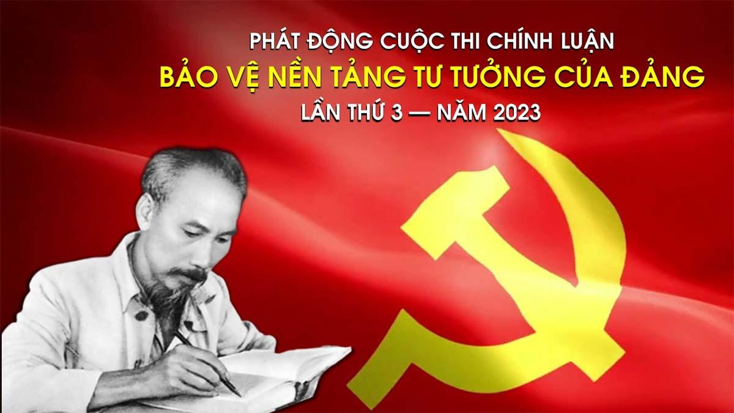
Hiện nay, các thế lực phản động, thù địch luôn tìm cách chống phá Đảng Cộng sản Việt Nam và ngày càng có hệ thống, có tổ chức vô cùng tinh vi, xảo quyệt hơn, vô cùng nguy hiểm. Chúng chống phá liên tục trên mọi mặt, mọi lĩnh vực, không chỉ là vấn đề lý luận mà bao gồm tất cả những vấn đề thực tế mới phát sinh. Họ xuyên tạc, phủ định chủ trương, chính sách, vai trò lãnh đạo của Đảng về mọi mặt, phủ định đường lối chính trị, tư tưởng, văn hóa, giáo dục, quốc phòng, an ninh và đối ngoại của Đảng cộng sản Việt Nam. Đây là những thủ đoạn không còn mới nhưng chúng luôn coi đây là trọng điểm chống phá với các chiêu trò rất mới và tinh vi. Nghị quyết số 35-NQ/TW ngày 22/10/2018 của Bộ Chính trị xác định rõ: “Bảo vệ vững chắc nền tảng tư tưởng của Đảng là một nội dung cơ bản, sống còn của công tác xây dựng Đảng; là nhiệm vụ quan trọng hàng đầu của toàn Đảng, toàn quân, toàn dân, trong đó lực lượng tuyên giáo các cấp là nòng cốt; là công việc tự giác, thường xuyên của cấp ủy, tổ chức đảng, chính quyền, Mặt trận Tổ quốc Việt Nam và đoàn thể chính trị-xã hội các cấp; của từng địa phương, cơ quan, đơn vị và của từng cán bộ, đảng viên”.
Đội ngũ giáo viên luôn tiên phong trong mọi hoạt động, là “lực lượng nòng cốt, xung kích trong công tác bảo vệ nền tảng tư tưởng của Đảng, để bảo vệ, đấu tranh phản bác có hiệu quả các quan điểm sai trái, thù địch”. Đây là nội dung cơ bản, vừa là nhiệm vụ quan trọng hàng đầu, vừa là công việc tự giác, thường xuyên của mỗi giáo viên.
Từ khi Bộ Chính trị ban hành Nghị quyết số 35-NQ/TW ngày 22-10-2018 về “tăng cường bảo vệ nền tảng tư tưởng của Đảng”, “đấu tranh, phản bác các quan điểm sai trái, thù địch trong tình hình mới”, dưới sự chỉ đạo sát sao, kịp thời của Đảng ủy xã Tân Tiến, Chi bộ trường TH Tân Tiến đã rất quan tâm lãnh đạo triển khai các nội dung của Nghị quyết trên tất cả các phương diện, đồng thời không ngừng sáng tạo các hình thức, phương pháp thực hiện phù hợp với điều kiện thực tế, từng bước thực hiện Nghị quyết một cách thiết thực, đạt hiệu quả. Nhận thức rõ vai trò nòng cốt, tiên phong của đội ngũ giáo viên trong thực hiện Nghị quyết 35, thời gian qua, Chi bộ trường TH Tân Tiến đã dành sự quan tâm đặc biệt nhằm phát huy vai trò của đội ngũ giáo viên trong tất cả các lĩnh vực chính thực hiện “bảo vệ nền tảng tư tưởng của Đảng”, “đấu tranh phản bác các quan điểm lệch lạc, sai trái, thù địch” tại Chi bộ. Đội ngũ giáo viên của trường cũng đã có nhiều cố gắng, nỗ lực vượt bậc và đã đạt được những kết quả đáng ghi nhận.
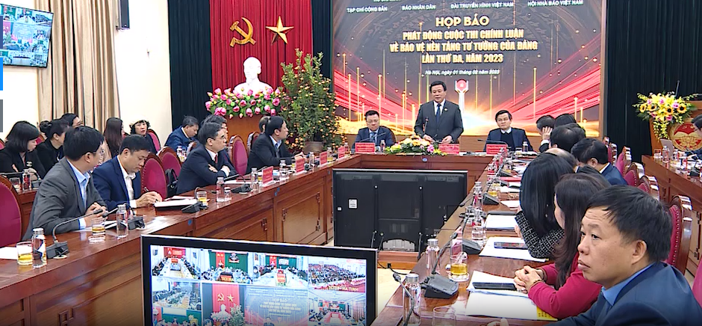

B. NỘI DUNG
I. Khái quát về nền tảng tư tưởng của Đảng.
1. Khái niệm chung.
Đảng Cộng sản Việt Nam: Là đội tiên phong của giai cấp công nhân và nông dân, là đại biểu trung thành cho lợi ích của giai cấp công nhân và nông dân lao động. Là tổ chức chính trị duy nhất được hiến pháp Việt Nam 2013 công nhận. Đảng cộng sản Việt Nam lấy nền tảng cốt lõi là chủ nghĩa Mác - Lênin và tư tưởng Hồ Chí Minh để hoạt động và phát triển.
Nền tảng tư tưởng của Đảng được khẳng định tại "cương lĩnh xây dựng đất nước trong thời kỳ quá độ lên chủ nghĩa xã hội năm 2011" và được khẳng định là chủ nghĩa Mác - Lênin và tư tưởng Hồ Chí Minh. Chủ nghĩa Mác-Lênin là học thuyết lý luận sâu rộng, toàn diện trên mọi lĩnh vực. Mà căn bản, quan trọng, cốt lõi, gồm: Triết học, Kinh tế chính trị học và chủ nghĩa xã hội khoa học.
2. Nguồn gốc về nền tảng tư tưởng của Đảng.
Học thuyết về chủ nghĩa cộng sản là do một số nhà khoa học dày công nghiên cứu từ cuối thế kỉ XIX đến đầu thế kỉ XX trên cơ sở thực tiễn chủ nghĩa tư bản đã dẫn bước qua giai đoạn chủ nghĩa đế quốc, phong trào đấu tranh giai cấp của nhân dân lao động trên toàn cầu đang phát triển mạnh mẽ và đạt được nhiều thành tựu to lớn: Công xã Paris, Cách mạng tháng Mười Nga, sự thành lập liên bang cộng hòa xã hội chủ nghĩa Xô - Viết, giải thoát hàng trăm triệu nhân dân lao động khỏi ách áp bức, bóc lột của chế độ phong kiến và tư bản. Tư tưởng Hồ Chí Minh là một hệ thống quan điểm toàn diện và sâu sắc của Chủ tịch Hồ Chí Minh đối với một số vấn đề cơ bản của cách mạng Việt Nam, kết quả của sự ứng dụng và phát triển sáng tạo của chủ nghĩa Mác- Lênin vào điều kiện thực tiễn của nước ta, “tiếp nối và phát triển những giá trị truyền thống cao đẹp của dân tộc, tiếp thu những tinh hoa văn hóa đặc biệt của nhân loại; là tài sản tinh thần vô cùng quý báu và vô giá của Đảng”, dân tộc ta, tư tưởng của người mãi dẫn đường cho sự nghiệp cách mạng của chúng ta.
Như vậy, nền tảng tư tưởng của Đảng cộng sản Việt Nam là các học thuyết, những tư tưởng được ra đời trên cơ sở tiếp thu có chọn lọc những tinh hoa văn minh của trí tuệ nhân loại; luôn luôn được bồi đắp, hoàn thiện bởi những kết quá sáng tạo mới nhất của khoa học và kinh nghiệm thực tiễn lịch sử trong nước và quốc tế.
II. Bảo vệ nền tảng tư tưởng của Đảng cộng sản Việt Nam.
1. Yêu cầu đặt ra đối với nhiệm vụ bảo vệ nền tảng tư tưởng của Đảng.
* Vì sao lại phải bảo vệ nền tảng tư tưởng của Đảng?
Bảo vệ nền tảng tư tưởng của Đảng là hoạt động tích cực, chủ động, sáng tạo, có kế hoạch của các cấp ủy Đảng cùng các tổ chức, các lực lượng và toàn xã hội tham gia đấu tranh chống lại mọi sự phủ nhận, xuyên tạc, bảo vệ sự đúng đắn, tầm vóc, bản chất khoa học, cách mạng, nhân văn của chủ nghĩa Mác-Lênin, tư tưởng Hồ Chí Minh, làm cho hệ tư tưởng của Đảng thấm sâu vào đời sống chính trị, tinh thần của xã hội.
Nghị quyết số 35-NQ/TW của Bộ Chính trị (22/10/2018) cũng đã định nghĩa cụm từ này theo hướng mở rộng như sau: “bảo vệ nền tảng tư tưởng của Đảng không chỉ là bảo vệ chủ nghĩa Mác-Lênin, tư tưởng Hồ Chí Minh mà còn là bảo vệ Đảng, bảo vệ Cương lĩnh chính trị, đường lối của Đảng; bảo vệ nhân dân; bảo vệ Nhà nước pháp quyền xã hội chủ nghĩa Việt Nam và công cuộc đổi mới, công nghiệp hóa, hiện đại hóa đất nước trong bối cảnh hội nhập quốc tế; bảo vệ lợi ích quốc gia, dân tộc; giữ gìn môi trường hòa bình, ổn định để phát triển”.
Với vị trí, vai trò đặc biệt nêu trên, nền tảng tư tưởng luôn là đối tượng và mục tiêu phá hoại của những kẻ thù địch, phản động. Chúng thường tìm mọi cách vu khống, bịa đặt, bôi nhọ, chống phá nền tảng tư tưởng của Đảng ta, nhằm khiến cho cán bộ, đảng viên và nhân dân hoang mang, lệch hướng. Việc giữ gìn nền tảng tư tưởng được thực hiện từ rất lâu và ngày càng trở thành công việc quan trọng, thường xuyên và liên tục trong công tác xây dựng Đảng Cộng sản Việt Nam. Tại nghị quyết số 35-NQ/TW của Bộ chính trị về vấn đề "Về tăng cường bảo vệ nền tảng tư tưởng của Đảng, đấu tranh phản bác các quan điểm sai trái, thù địch trong tình hình mới". Nghị quyết chỉ ra rõ một số vấn đề quan trọng như sau: Bảo vệ nền tảng tư tưởng của Đảng là bảo vệ Đảng, bảo vệ quan điểm chính trị, sự lãnh đạo của Đảng; bảo vệ chế độ, nhà nước pháp quyền xã hội chủ nghĩa Việt Nam; bảo vệ công cuộc cải cách, xây dựng, đổi mới đất nước và hợp tác quốc tế; bảo vệ an ninh quốc gia, dân tộc; giữ gìn môi trường hòa bình, ổn định phục vụ cho sự phát triển của đất nước. Đó là nội dung quan trọng và cốt lõi của sự nghiệp đổi mới, xây dựng Đảng; là nhiệm vụ ưu tiên hàng đầu của toàn Đảng, toàn quân, toàn dân, trong đó các cơ quan báo chí truyền thông các cấp là chủ đạo; là việc làm tự giác, thường xuyên của cấp ủy, tổ chức đảng, chính quyền, mặt trận tổ quốc Việt Nam và đoàn thể chính trị - Xã hội cùng cấp; của mỗi địa phương, cơ quan, đơn vị, của cán bộ, đảng viên, trước hết là người đứng đầu.
2. Thực trạng công tác bảo vệ nền tảng tư tưởng của Đảng.
Trong những năm qua, công tác bảo vệ nền tảng tư tưởng của Đảng ở nước ta đã đạt được nhiều thành tựu quan trọng, góp phần ngăn chặn và đẩy lùi các âm mưu phá hoại của các thế lực thù địch, giữ vững an ninh chính trị, trật tự an toàn xã hội, củng cố và tăng cường niềm tin của nhân dân đối với Đảng và Nhà nước. Tuy nhiên, vẫn còn nhiều hạn chế như: chưa đa dạng hóa các hình thức thông tin, chất lượng thông tin chưa hoàn toàn đáp ứng nhu cầu của người dân; chưa tích cực, chủ động đấu tranh phản bác các thông tin, quan điểm sai trái, thù địch; chưa phát huy vai trò giám sát, phản biện của các cơ quan báo chí, đấu tranh chống tiêu cực, tham nhũng, lãng phí và các tệ nạn xã hội... chưa hoàn toàn chủ động định hướng, cung cấp kịp thời để làm chủ thông tin, lấy thông tin tích cực, chính thống đấu tranh chống lại các thông tin sai lệch, bịa đặt, vu cáo, phản động trên mạng xã hội, internet. Việc khai thác, phát triển những tiện ích, lợi thế của thông tin điện tử, mạng xã hội… còn hạn chế. Việc giữ gìn và phát huy truyền thống văn hóa dân tộc, tiếp thu tinh hoa văn hóa nhân loại chưa được quan tâm đúng mức; chưa làm tốt việc dự báo, định hướng để góp phần thúc đẩy phát triển kinh tế - xã hội của đất nước.
Công tác tuyên truyền, quảng bá hình ảnh Việt Nam ổn định và phát triển, nâng cao uy tín, vị thế và ảnh hưởng của Việt Nam ở khu vực và trên trường quốc tế còn hạn
chế. Việc kết hợp đưa thông tin ra nước ngoài và thông tin chính thống từ thế giới vào Việt Nam chưa chặt chẽ, hiệu quả; do đó chưa hạn chế được nhiều tác động tiêu cực của
những thông tin, luận điệu sai trái, xuyên tạc của các thế lực cơ hội, thù địch.
Chưa phát triển nhanh, mạnh, vững chắc với cơ cấu, quy mô hợp lý các loại hình
thông tin theo hướng chuyên nghiệp, hiện đại, chất lượng, hiệu quả, phù hợp xu thế phát triển khoa học và công nghệ, thông tin, truyền thông thế giới, đáp ứng quyền tiếp cận thông tin của nhân dân, phù hợp với sự phát triển kinh tế - xã hội của đất nước, ngang tầm khu vực và thế giới…

3. Những vấn đề mà công tác bảo vệ nền tảng tư tưởng của Đảng cần phải đối mặt.
Chúng ta đã nhận diện các phương thức chống phá của đối tượng thù địch như sau:
- Tấn công trực diện vào nền tảng tư tưởng của Đảng để phủ định chủ nghĩa Mác-Lênin, tư tưởng Hồ Chí Minh, phủ định con đường đi lên CNXH. Các thế lực thù địch đẩy mạnh tuyên truyền, cổ xuý du nhập các trào lưu tư tưởng cực đoan: chủ nghĩa thực dụng, chủ nghĩa dân tộc cực đoan từ bên ngoài kết hợp với kích động chủ nghĩa cá nhân, chủ nghĩa cơ hội, chủ nghĩa bè phái, chủ nghĩa hưởng lạc từ bên trong nhằm thúc đẩy “tự diễn biến” “tự chuyển hoá” trong hệ thống chính trị và xã hội.
- Phủ nhận sự lãnh đạo của Đảng và thể chế chính trị XHCN với các luận điệu: “Đảng tự cho mình đứng trên tất cả”; “Đảng cầm quyền phi chính danh”, “Đảng không còn bản chất cách mạng của giai cấp công nhân, nhân dân lao động và của dân tộc”; cổ xuý “Phi chính trị hoá” lực lượng vũ trang; phủ nhận kinh tế thị trường định hướng XHCN, đối lập kinh tế thị trường với định hướng XHCN; quy kết chế độ hiện nay mắc “lỗi hệ thống”, đòi cải cách thể chế chính trị theo hướng đa nguyên, đa Đảng, thực hiện “tam quyền phân lập”, phát triển “xã hội dân sự” theo tiêu chí phương Tây.
- Xuyên tạc tình hình đất nước, rêu rao cái gọi là “khủng hoảng toàn diện”, “tình thế hiểm nghèo”; cường điệu, vu khống khoét sâu các vấn đề xã hội, tôn giáo, dân tộc, nhân quyền, đất đai…nhằm phá vỡ khối đại đoàn kết toàn dân tộc.
- Ngụy tạo, tô vẽ, thổi phồng những yếu kém khuyết điểm của một số tổ chức, cá nhân cán bộ, đảng viên quy kết thành bản chất của Đảng cầm quyền, kích động đối lập Đảng, nhà nước với nhân dân.
- Xâm nhập vào nội bộ của ta, tiếp cận, lôi kéo, mua chuộc nhằm phân hóa nội bộ, dựng “ngọn cờ” để tập hợp lực lượng. Đẩy mạnh tìm kiếm những phần tử thoái hoá biến chất trong hàng ngũ cán bộ Đảng viên nhất là những kẻ bất mãn, cơ hội chính trị, có biểu hiện “tự diễn biến”, “tự chuyển hoá” để phát tán các quan điểm sai trái, phản động.
- Phá hoại đường lối đối ngoại độc lập tự chủ đa phương hoá, đa dạng hóa trong hội nhập quốc tế của Đảng ta với các chiêu bài như “bài”, “thoát” nước này, liên minh với nước kia, cổ xuý chủ nghĩa ly khai. Chúng triệt để lợi dụng các vấn đề chủ quyền biển đảo để tung tin thất thiệt làm suy giảm niềm tin của nhân dân vào quyết tâm bảo vệ chủ quyền biển đảo của Đảng và Nhà nước ta. Chúng tổ chức tán phát các “Thư ngỏ”, “tuyên bố”, “kiến nghị” để lôi kéo kích động đồng bào ta ở trong và ngoài nước kêu gọi chính phủ các nước, các tổ chức quốc tế can thiệp vào công việc nội bộ, gây sức ép với Việt Nam về các vấn đề dân chủ, nhân quyền…
4. Sự phá hoại của các thế lực thù địch, phản động và nhiệm vụ bảo vệ nền tảng tư tưởng của Đảng.
Sự phá hoại nền tảng tư tưởng của Đảng của các thế lực thù địch, phản động
Sau nhiều thập kỷ thực hiện chính sách thù địch, chống phá không đạt hiệu quả, các thế lực phản động ở trong nước và nước ngoài đang thay đổi phương thức hoạt động. Tuy nhiên, mục tiêu của họ vẫn không thay đổi là nhằm xóa bỏ vai trò lãnh đạo của Đảng Cộng sản Việt Nam, “phi chính trị hóa”, vô hiệu hóa quân đội, tiến tới xóa bỏ chế độ XHCN ở Việt Nam. Họ tấn công, phủ định, xuyên tạc học thuyết Mác - Lênin, đưa ra các luận điệu cổ vũ cho bạo lực, chiến tranh; phủ định tư tưởng Hồ Chí Minh; phủ nhận vai trò và thành tựu lãnh đạo của Đảng Cộng sản Việt Nam. Ngoài ra, họ còn bôi xấu lãnh đạo Đảng, Nhà nước với nhiều thủ đoạn tinh vi; chống phá chính sách, pháp luật của Đảng và Nhà nước. Phương thức chống phá của họ chủ yếu là sử dụng phương tiện truyền thông đại chúng, đặc biệt là xuất bản báo chí ở nước ngoài, sản xuất băng, đĩa hình chuyển về trong nước; tài trợ cho một số cơ quan báo chí nước ngoài chuyên chống phá Việt Nam…
Họ sử dụng internet và truyền thông xã hội để chống phá; lợi dụng những hạn chế trong quản lý nhà nước để kích động biểu tình trái phép và xuyên tạc đường lối; tổ chức
các hội thảo đòi xem xét lại các vấn đề liên quan đến lịch sử… Cách làm của họ âm thầm và lâu dài nhưng tác hại thực sự rất khó lường. Ngang ngược hơn, chúng còn đòi bỏ Điều 4 Hiến pháp năm 2013, đòi đa đảng; phá bỏ nguyên tắc tổ chức và sinh hoạt Đảng, đặc biệt là nguyên tắc tập trung dân chủ; vu cáo Đảng chiếm quyền của dân, vi phạm dân chủ, nhân quyền, “độc đoán, đảng trị”; đối lập Đảng với Nhà nước và đối lập Đảng, Nhà nước với nhân dân...
Bên cạnh đó, các thế lực thù địch còn lôi kéo, kích động một bộ phận người dân và cả một số cán bộ hoặc lợi dụng tín ngưỡng, tôn giáo vào các mục đích sai trái, bất hợp pháp, gây ảnh hưởng tiêu cực đến an ninh chính trị, trật tự an toàn xã hội... Đây cũng là những vấn đề cần được nhận diện đầy đủ để có biện pháp, phương hướng xử lý, đấu tranh phù hợp, hiệu quả(3).

5. Bảo vệ nền tảng tư tưởng của Đảng bằng cách đấu tranh với các luận điệu xuyên tạc trên không gian mạng.
Dân số Việt Nam khoảng 95 triệu người, trong đó tỷ lệ người sử dụng internet chiếm hơn 65% (đứng thứ 16 thế giới về số lượng người sử dụng internet). Mạng xã hội đang phát triển mạnh mẽ, mang đến nhiều lợi ích nhưng cũng tiềm ẩn nhiều nguy cơ về việc lan truyền thông tin sai lệch nhanh chóng. Đây là cơ hội tốt để các đối tượng đăng tải những thông tin sai sự thật, gây chia rẽ nội bộ dân tộc.
Để tuyên truyền những quan điểm sai trái, các thế lực thù địch đã sử dụng rất nhiều thủ đoạn, phương thức khác nhau, ngày càng tinh vi, xảo quyệt, nguy hiểm hơn, có tác động đến các tầng lớp trong xã hội. Thủ đoạn tấn công, đả kích trực diện nền tảng tư tưởng của Đảng, vị trí, vai trò lãnh đạo của Đảng đối với Nhà nước và xã hội, mục tiêu, con đường tiến lên chủ nghĩa xã hội, công cuộc xây dựng và bảo vệ Tổ quốc của nhân dân ta dưới sự lãnh đạo của Đảng. Giả danh mác xít, “giả khoa học” để tuyên truyền xuyên tạc chủ trương, đường lối của Đảng, chính sách, pháp luật của Nhà nước, phủ nhận những thành tựu to lớn của nhân dân dưới sự lãnh đạo tuyệt đối, trực tiếp về mọi mặt của Đảng đã đạt được trong quá trình đổi mới, hội nhập quốc tế. Lợi dụng, cường điệu hóa những hạn chế, khuyết điểm của Đảng và hệ thống chính trị trong lãnh đạo, quản lý nhà nước đối với các lĩnh vực của đời sống xã hội để quy kết cho rằng việc Đảng ta lấy chủ nghĩa Mác - Lênin làm nền tảng tư tưởng chính là nguyên nhân gốc rễ của những hạn chế, khiếm khuyết đó. Bôi nhọ lãnh tụ, xuyên tạc lý lịch, thân thế sự nghiệp các lãnh tụ, các đồng chí lãnh đạo cấp cao của Đảng, Nhà nước để đi đến phủ nhận con người, phủ nhận hệ tư tưởng mác xít và vai trò lãnh đạo của Đảng. Thúc đẩy và làm sâu sắc hơn quá trình “tự diễn biến”, “tự chuyển hóa” trong nội bộ, đảng viên, quần chúng nhân dân để thông qua đối tượng này trực tiếp phá hoại nền tảng tư tưởng của Đảng, làm giảm lòng tin của nhân dân vào sự lãnh đạo của Đảng, vào mục tiêu, con đường tiến lên chủ nghĩa xã hội. Lợi dụng các sự kiện chính trị - xã hội “nhạy cảm”, việc bắt, xử lý số cán bộ cao cấp về tội tham nhũng; xét xử số đối tượng chống đối vi phạm pháp luật, để lôi kéo, kích động người dân tập trung đông người gây rối an ninh, trật tự, biểu tình, bạo loạn, lật đổ; tuyên truyền kích động các hoạt động ly khai, tự trị trong vùng đồng bào dân tộc thiểu số. Móc nối, lôi kéo các đối tượng cơ hội chính trị có cả cán bộ đương chức, có tướng lĩnh đã nghỉ hưu và thành phần chống đối trong trí thức, văn nghệ sĩ tăng cường chống Đảng, cổ xúy cho “dân chủ tư sản”, “xã hội dân sự”, “xã hội dân chủ”.
III. Giải pháp bảo vệ nền tảng tư tưởng của Đảng trong tình hình mới.
Một là, tiếp tục làm cho toàn Ðảng, toàn dân, toàn quân nhận thức ngày càng đầy đủ, sâu sắc hơn những nội dung cơ bản và giá trị to lớn của chủ nghĩa Mác - Lênin, tư tưởng Hồ Chí Minh; làm cho chủ nghĩa Mác - Lênin, tư tưởng, đạo đức, phong cách Hồ Chí Minh thật sự trở thành nền tảng tinh thần vững chắc của đời sống xã hội; xây dựng văn hóa, con người Việt Nam đáp ứng yêu cầu phát triển bền vững và bảo vệ vững chắc Tổ quốc, vì mục tiêu dân giàu, nước mạnh, dân chủ, công bằng, văn minh. Đổi mới, nâng cao chất lượng và hiệu quả công tác giáo dục chính trị tư tưởng; đẩy mạnh tuyên truyền, giáo dục đối với các tầng lớp nhân dân, nhất là thế hệ trẻ, nhằm nâng cao tinh thần, trách nhiệm, khả năng chủ động đấu tranh, phản bác những quan điểm sai trái của các thế lực.
thù địch.
Hai là, tiếp tục làm rõ cơ sở lý luận, thực tiễn, hoàn thiện hệ thống lý luận về CNXH và con đường đi lên CNXH ở nước ta trong tình hình mới. Hệ thống hóa, phổ biến những thành tựu lý luận mà Đảng ta đã đạt được trên cơ sở vận dụng đúng đắn, sáng tạo và phát triển chủ nghĩa Mác - Lênin, tư tưởng Hồ Chí Minh trong công cuộc đổi mới. Tiếp tục khẳng định bản chất và mô hình của thể chế chính trị và bộ máy nhà nước đã được xác định trong Cương lĩnh xây dựng đất nước trong thời kỳ quá độ lên CNXH (bổ sung, phát triển năm 2011) và Hiến pháp năm 2013. Đổi mới nội dung, phương thức, nâng cao chất lượng và hiệu quả tuyên truyền về chủ nghĩa Mác - Lênin, tư tưởng Hồ Chí Minh, đường lối, chủ trương của Đảng, chính sách, pháp luật của Nhà nước; đấu tranh phản bác các quan điểm sai trái, thù địch theo hướng chủ động, có tính thuyết phục cao, hấp dẫn. Khẩn trương thực hiện nghiêm quy hoạch báo chí đã được phê duyệt. Chủ động tăng cường thông tin tích cực đi đôi với ngăn chặn có hiệu quả, xử lý, xóa bỏ thông tin xấu, độc trên internet, mạng xã hội.
Ba là, tăng cường lãnh đạo, chỉ đạo công tác kiểm tra, giám sát tổ chức thực hiện nhiệm vụ kiểm tra, giám sát và kiên quyết xử lý kịp thời, nghiêm minh các tổ chức đảng, đảng viên vi phạm Cương lĩnh, Điều lệ Đảng. Siết chặt kỷ cương, kỷ luật trong Đảng. Các cấp ủy và tổ chức đảng, mọi cán bộ, đảng viên phải chấp hành nghiêm kỷ luật phát ngôn; nghiêm cấm để lộ bí mật của Đảng, Nhà nước, lan truyền những thông tin sai lệch hoặc tán phát những đơn thư có nội dung xấu, xuyên tạc, vu khống, kích động. Nâng cao chất lượng, hiệu quả công tác quản lý và sử dụng internet, mạng xã hội. Trong đó, chú trọng xây dựng, hoàn thiện pháp luật và có các giải pháp kỹ thuật phù hợp với sự phát triển nhanh của internet, mạng xã hội. Phát huy trách nhiệm của cấp ủy,
tổ chức đảng các cấp, trước hết là người đứng đầu trong bảo vệ nền tảng tư tưởng của Ðảng, đấu tranh phản bác các quan điểm sai trái, thù địch,...
Bốn là, tập trung đổi mới nâng cao hiệu quả công tác giáo dục chính trị tư tưởng; hệ thống hoá, phổ biến các thành tựu lý luận trong thời gian qua; nâng cao chất lượng
nghiên cứu, học tập nghị quyết để vận dụng vào thực tiễn; đổi mới nội dung, phương thức nâng cao chất lượng và hiệu quả tuyên truyền về chủ nghĩa Mác - Lênin, tư tưởng Hồ Chí Minh, đường lối, chủ trương của Đảng, chính sách, pháp luật của Nhà nước; phát huy vai trò của báo chí trong việc tuyên truyền chính sách, pháp luật của Đảng và Nhà nước; xử lý nghiêm khắc, đúng pháp luật đối với đảng viên, cán bộ vi phạm các quy định, Điều lệ Đảng... Bên cạnh “chống”, cần tăng cường biện pháp “xây”, thực hiện tốt công tác xây dựng Đảng ở cơ sở; giải quyết có hiệu quả khiếu nại, tố cáo; tổ chức thực hiện tốt các nghị quyết của Đảng. Các địa phương sớm kiện toàn tổ chức tuyên giáo, xây dựng đội ngũ cán bộ sẵn sàng “phản ứng nhanh” với những thông tin sai trái, thù địch trên không gian mạng. Tích cực, chủ động cung cấp những thông tin chính thống để định hướng dư luận về chủ trương, chính sách, pháp luật của Đảng và Nhà nước...
Năm là, Ban Tuyên giáo các tỉnh ủy, thành ủy, đảng ủy trực thuộc Trung ương, đội ngũ báo cáo viên, tuyên truyền viên cần đẩy mạnh tuyên truyền Chỉ thị số 35-CT/TW của Bộ Chính trị về Đại hội đảng bộ các cấp tiến tới Đại hội ĐBTQ lần thứ XIII của Đảng. Tuyên truyền sâu rộng chính sách, pháp luật của Đảng và Nhà nước. Bên cạnh đó, cần đánh giá lại “tâm lý” xã hội hiện nay, trong đó phải phân tích sâu đến từng giai tầng xã hội để đánh giá đúng thực trạng nhận thức, nhu cầu, nguyện vọng của các đối tượng, từ đó có cách thức tổ chức đấu tranh cho phù hợp, đạt hiệu quả cao.
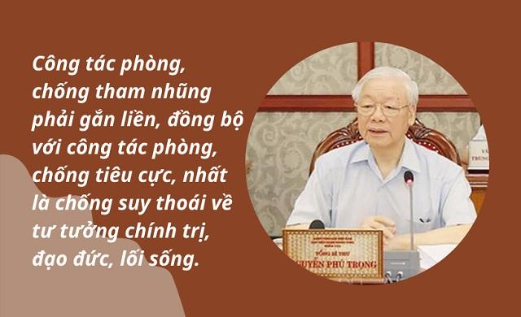
Ngày nay, trong công tác phòng, chống tham nhũng, tiêu cực là cuộc đấu tranh ngay trong chính bản thân mỗi con người, trong cơ quan, tổ chức, đơn vị, địa phương mình. Tổng Bí thư Nguyễn Phú Trọng đã khẳng định: Chỉ có những người với “bàn tay sạch”, “tấm lòng sạch” mới có đủ dũng khí để dọn sạch tàn dư của những thói hư tật xấu đã len lỏi vào một bộ phận cán bộ của chúng ta. Mới đây, trong cuốn sách Kiên quyết, kiên trì đấu tranh phòng, chống tham nhũng, tiêu cực, góp phần xây dựng Đảng và Nhà nước ta ngày càng trong sạch, vững mạnh, Tổng Bí thư Nguyễn Phú Trọng đã khẳng định: “Đấu tranh phòng, chống tham nhũng là một việc làm cần thiết, tất tất yếu, là một xu thế không thể đảo ngược”.
Từ ngày Bác Trọng khơi lò
Thấy toàn chuột cống lần mò bò ra
Chuột bọ ở quanh chúng ta
Chúng đục khoét làm sập nhà chứ đâu.
Khơi lò thấy quá nhiều sâu
“Gió da” là lỗi từ lâu lắm rồi
Thiên đình dạo phố xuống chơi
Mà vẫn “da gió” cạn lời xin thua.
“Công bộc” vẫn còn bán, mua
Câu chuyện thuế má tiền chùa đương nhiên
Để giữ cuộc sống bình yên
Thượng tôn pháp luật ưu tiên hàng đầu.
Mạnh tay quét sạch chuột, sâu
Khẩn trương, kiên quyết, để lâu lại chùng
Truy tận gốc, xét đến cùng
Mọi người bình đẳng không vùng cấm luôn.
Diệt sâu xen lẫn vui buồn
Mừng vì sẽ giảm cúi luồn tương lai
Buồn là còn lắm chỗ sai
Trách nhiệm ấy biết hỏi ai bây giờ?
Vững tin bước tiếp dưới cờ
Búa liềm của Đảng từng giờ, phút, giây
Lò Bác Trọng đỏ hàng ngày
Là nơi thiêu đốt sạch bầy chuột, sâu.
( Lê Quy)
Đảng ta luôn khẳng định thế hệ trẻ có vai trò đặc biệt quan trọng trong quá trình phát triển của đất nước. Theo đó, Đảng, Nhà nước và nhân dân luôn đặt niềm tin sâu sắc vào thế hệ trẻ. Với đặc tính trẻ trung, sôi nổi, năng động, sáng tạo, sục sôi nhiệt huyết,
thanh niên Việt Nam đã và đang chứng tỏ vai trò trụ cột của nước nhà, chủ nhân tương
lai của đất nước (16), từng bước trở thành lực lượng xung kích trong công cuộc đấu tranh phòng, chống TN, TC.
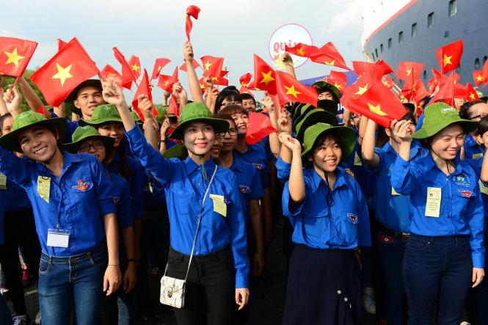
Đảng chú trọng tạo môi trường rèn luyện đạo đức và lý tưởng cách mạng cho ĐVTN trực tiếp cụ thể hoá các quan điểm của Đảng, chính sách pháp luật của nhà nước, xây dựng thế hệ thanh niên Việt Nam “Tâm trong - Trí sáng - Hoài bão lớn”, tích cực tham gia công tác đấu tranh phòng, chống TN, TC; phát huy vai trò xung kích tuổi trẻ, phát động các phong trào, chương trình thiết thực, tạo ra những nền tảng chính trị - tư tưởng vững chắc, định hình và bồi dưỡng tác phong, đạo đức cách mạng để ĐVTN trưởng thành, vững vàng, tham gia có hiệu quả vào cuộc đấu tranh phòng, chống TN, TC.
Mỗi giáo viên cần nhận thức sâu sắc trách nhiệm, bổn phận trong đấu tranh phòng, chống TN, TC. Cùng với quyền lợi, mỗi cá nhân có trách nhiệm tích cực tu dưỡng, rèn luyện đạo đức, nâng cao phẩm chất, bản lĩnh chính trị, trở thành hạt nhân tích cực ở cơ quan, đơn vị và là thành viên tích cực của xã hội, phát huy, lan tỏa tinh thần tuổi trẻ xung kích, sáng tạo, trách nhiệm, gương mẫu trong công tác đấu tranh phòng, chống TN, TC. Đây chính là nền tảng vững chắc nhất, trên cơ sở tư tưởng, đạo đức được rèn luyện, cùng với năng lực bản thân, nhiều đồng chí sẽ được bổ nhiệm vào các vị trí quan trọng, trực tiếp lãnh đạo cơ quan, đơn vị tham gia vào phong trào đấu tranh phòng, chống TN, TC.
Chính vì vậy, cán bộ nói chung và cán bộ trẻ nói riêng, trong đó có giáo viên phải không ngừng trau dồi bản lĩnh và trí tuệ; luôn giữ một trái tim nhiệt huyết, đôi chân vững chắc và bàn tay sạch để “đứng vững, đứng thẳng và khước từ mọi sự cám dỗ tầm thường, giữ danh dự”(18).
Đúng như lời Bác Hồ đề cao sứ mệnh của người thầy giáo: “Có gì vẻ vang hơn là nghề đào tạo những thế hệ sau này tích cực góp phần xây dựng chủ nghĩa xã hội và chủ
nghĩa cộng sản? Người thầy giáo tốt - thầy giáo xứng đáng là thầy giáo - là người vẻ vang nhất…, những người thầy giáo tốt là những anh hùng vô danh… Nếu không có thầy giáo dạy dỗ cho con em nhân dân, thì làm sao mà xây dựng CNXH được? Vì vậy nghề thầy giáo rất là quan trọng, rất là vẻ vang”.
Tóm lại, khi và chỉ khi có nhận thức đúng đắn, đầy đủ về trách nhiệm của người đảng viên, của người giáo viên; nắm vững đường lối, chủ trương của Đảng, chính sách, pháp luật của Nhà nước, có kỹ năng nắm bắt, sàng lọc, xử lý tốt thông tin, có tâm huyết và bản lĩnh chiến đấu của người chiến sĩ trên mặt trận tư tưởng, thì mỗi cán bộ, đảng viên mà đặc biệt là đội ngũ giáo viên trường TH Tân Tiến sẽ không còn thiếu tự tin, đắn đo, e ngại mà luôn hoàn thành tốt nhiệm vụ đấu tranh bảo vệ nền tảng tư tưởng của Đảng trước sự chống phá của các thế lực thù địch hiện nay.
C. KẾT LUẬN:
90 năm qua, Đảng cộng sản Việt Nam luôn kiên trì với nền tảng tư tưởng của Đảng mà nòng cốt là chủ nghĩa Mác-Lênin và tư tưởng Hồ Chí Minh. Sự kiên trì ấy chính là bài học cực kỳ quý báu cho mỗi chúng ta khi chúng ta sinh sống dưới ngọn cờ xã hội chủ nghĩa khi tham gia bảo vệ nền tảng tư tưởng của Đảng. Nhiệm vụ này tuy còn nhiều khó khăn và gian khổ khi các thế lực chống phá luôn luôn tìm cách để lật đổ sự lãnh đạo của Đảng Cộng sản nhưng khi chúng ta luôn luôn giữ vững lập trường quan điểm chính trị vững vàng, luôn tôi luyện bản thân thì chúng ta sẽ giành thắng lợi.
Tôi xin trân trọng cảm ơn!
Tân Tiến, ngày 17 tháng 5 năm 2023
Người thực hiện

Phạm Như Hoa

THÔNG TIN CÁ NHÂN
Họ và tên người dự thi: Phạm Như Hoa
Ngày sinh: 28/09/1981
Đơn vị công tác: Trường Tiểu học Tân Tiến
Huyện: Văn Giang
Tỉnh: Hưng Yên
Số điện thoại: 0338992847
Địa chỉ email: phamnhuhoa02@gmail.com

DANH MỤC
STT | Tên danh mục | Số trang | Ghi chú
1 | A. Phần mở đầu. | 1 - 2
2 | B. Phần nội dung. | 3
 | I. Khái quát về nền tư tưởng của Đảng.  1. Khái quát chung.  2. Nguồn gốc về nền tảng tư tưởng của Đảng. | 3
 | II. Bảo vệ nền tảng tư tưởng của Đảng.  1. Yêu cầu bảo vệ nền tảng tư tưởng của Đảng.  2. Thực trạng bảo vệ nền tảng tư tưởng của Đảng.  3. Những vấn đề mà công tác bảo vệ nền tảng tư tưởng của Đảng cần phải đối mặt.  4. Sự phá hoại của các thế lực thù địch, phản động và nhiệm vụ bảo vệ nền tảng tư tưởng của Đảng.  5. Bảo vệ nền tảng tư tưởng của Đảng bằng cách đấu tranh với các luận điệu xuyên tạc trên không gian mạng. | 4 - 9
 | III. Giải pháp bảo vệ nền tảng tư tưởng của Đảng trong tình hình mới. | 9 - 14
3 | C. Phần kết luận. | 14

